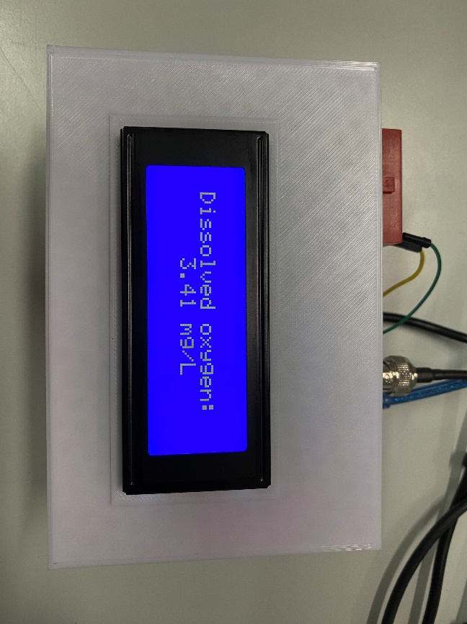Oxygen måler

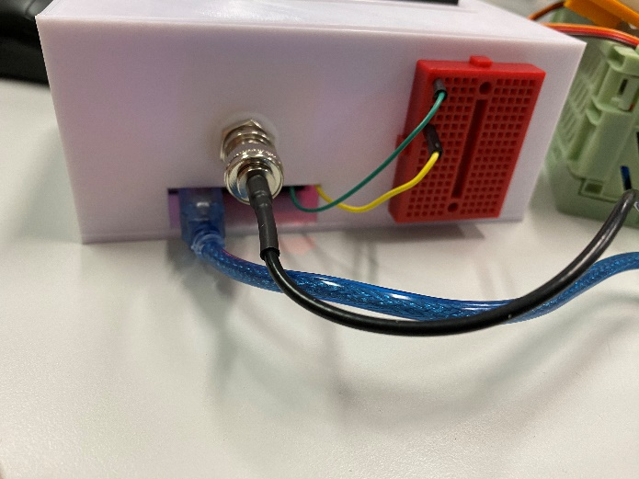

*Hvad er dette product?*

Dette produkt er en dissolved oxygen måler med mulighed for at forbinde til internettet, hvor alt er samlet i en 3D-printet kasse.

*Hvorfor skal dette produkt exiter?*

Dette produkt eksisterer, fordi for at foretage en måling af iltmængden i vand skal man anvende en dissolved oxygen sensor, som dette produkt indeholder. Produktet har også mulighed for wifi, så det kan kommunikere med API'en og gemme målinger.

*Inde i produktet*

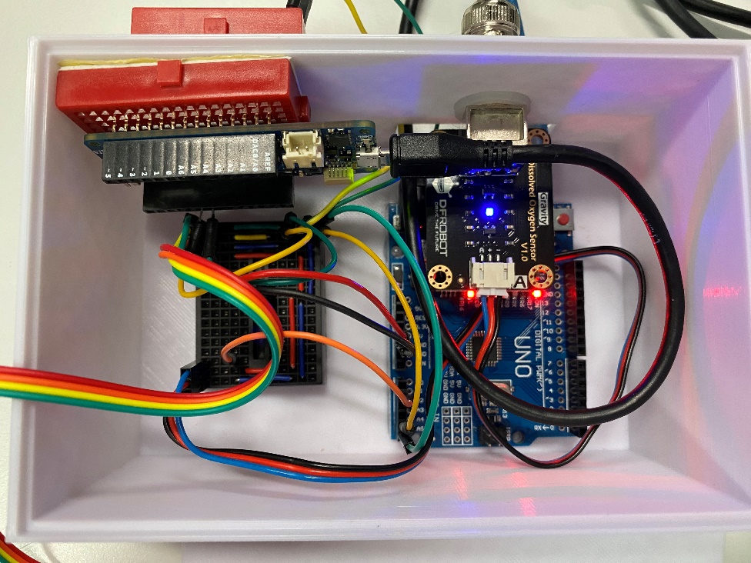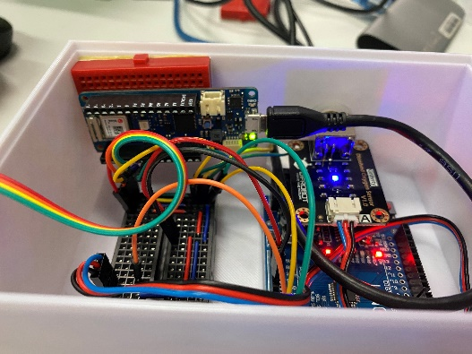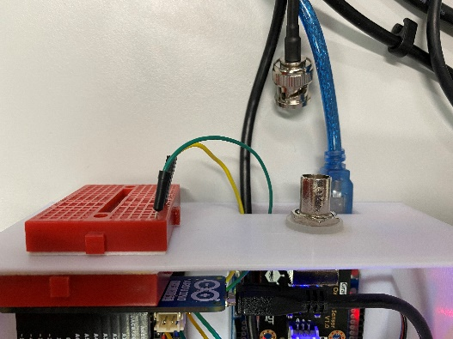

Oxygen sensor quick connect

*Filer for the produkt*

*Licenser*

Til dette produckt er der ikke brug for en license for denne box er helt særligt lavet